ELEMENTI I KRITERIJI VREDNOVANJA IZ NASTAVNOG PREDMETA ENGLESKI
JEZIK U NASTAVI NA DALJINU
Školska godina 2020./21.

Datum: 10. 12. 2020.

Temeljem dokumenta Elemenata i kriterija vrednovanja u online nastavi donesenim 02. 04. 2020. na sastanku Aktiva engleskog jezika, a prelaskom na Model C nastave na daljinu s danom 09. 12. 2020., niže potpisane nastavnice engleskog jezika usuglasile su se oko načina rada online i elemenata i kriterija vrednovanja, kao i načina na koji će se isto provesti.

RAZREDNA NASTAVA
4. D razred sluša nastavu engleskog jezika online. Obzirom na dob učenika i iz prethodnog razgovora s učiteljicom , došlo se do zaključka da je najjednostavniji način komunikacije s učenicima putem viber grupe. Ista je vidljiva i roditeljima, tako da je omogućen kontakt i sa roditeljima. Ukoliko bude moguće, organizirat će se rad na nekoj od platformi (Teams ili Yammer ili Zoom), ovisno o sposobnostima učenika. Ocijenit će se prisustvo na satu, sudjelovanje u radu ( domači radovi), a učenici kojima nedostaje ocjena iz usmenog odgovora odgovarati će usmeno pozivom na telefon i uz kameru. Vrednovat će se razumijevanje čitanjem ili slušanjem, kao i govorne sposobnosti, istim kriterijima kao i u redovnoj nastavi.
Učenica koja nastavu prati po prilagođenom program ocijenit će se samo ocjenom iz zalaganja.

PREDMETNA NASTAVA
Nastava online odvija se putem Yammera i Zooma. Učenici su dužni pratiti nastavu u realnom vremenu, lajkom potvrditi svoju prisutnost, te na vrijeme, po dogovoru s predmetnim nastavnikom, predati domaće zadaće. O navedenom nastavnik vodi zabilješke koje služe kao formativno vrednovanje zalaganja i rada na satu. Učenici uglavnom već imaju dovoljno ocjena iz svih elemenata. Oni koji nemaju bit će ispitani usmeno putem zooma.
5. i 8. razredi imaju zakazanu provjeru iz pisanja (Writing skills). Budući su neki razredi to odradili uživo, oni koji to nisu provjeru će imati online putem zooma. Kriteriji vrednovanja su navedeni u tablici:
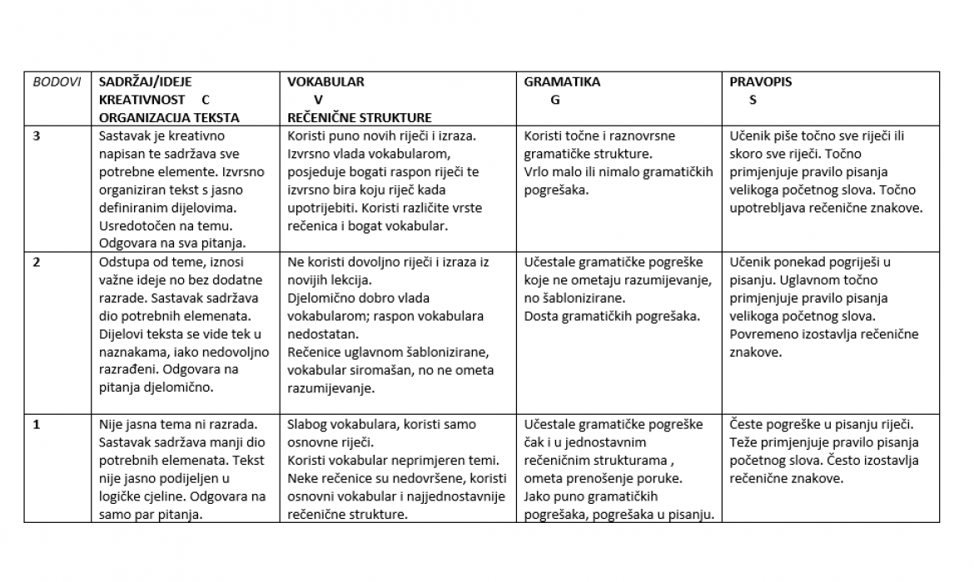
11 – 12 points = excellent (5)
9 – 10 points = very good (4)
7 – 8 points = good (3)
5 – 6 points = satisfactory (2)

6. i 7. razredi neće imati pisanu provjeru. Učenici će odgovarati usmeno putem zooma. Vrednovat će se govorne sposobnosti i razumijevanje po istim kriterijima kao i u redovnoj nastavi.
Učenici 6.tih razreda napravit će ppt prezentaciju o Škotskoj u sklopu lekcije All About Scotland (na dobrovoljnoj osnovi), a kriteriji iz rubrike će poslužiti za vrednovanje kao učenje:
KRITERIJI VREDNOVANJA
Dužina ppt | manje od 5 slajdova | 5 i više od 5 slajdova
Naslovni slajd | nedostaje naslov ili ime autora | sadrži naslov i ime autora
Uvod | učenik nije predstavio sebe ili temu na početku prezentacije | učenik se predstavio i najavio temu
Prikazivanje sadržaja | previse teksta, malo slika, loša boja pozadine ili slova | puno zanimljivih slika koje prikazuju ono o čemu je riječ, dovoljno, a ne previse teksta
poznavanje sadržaja | učenik čita sa slajdova, nije siguran u sadržaj | učenik dobro poznaje sadržaj o kojemu govori

U potpisu:

Marija Okmažić
Roberta Skvrce

